TUGAS PENGEMBANGAN BISNIS PERTEMUAAN KE- 3
PENGEMBANGAN BISNIS USAHA

Kelompok 2
Disusun Oleh:
- Amanda DyaPutri (1712110323)
- Bella Andani (1712110004)
- Muhamad RiswanMakki (1712110298)
- Nabila PuspitaPutri (1812119007P)
- Nurita Sari (1712110259)
- Reni Gusti Ayu (1812119005P)
- VinaNovtiana (1712110376)

PROGRAM STUDI MANAJEMEN
ISTITUT INFORMATIKA DAN BISNIS
DARMAJAYA
BANDAR LAMPUNG

Aplikasi pada pengembangan bisnis yang menunjang dari usaha yang kelompok kami pilih ialah:
Jenis Bisnis : Catering harian & bulanan, hingga catering untuk acara-acara, seperti pernikahan, syukuran, dll.
Modal awal : 80 juta
Modal kembali dalam kurun waktu 6 bulan dari awal merintis usaha.
Pada perkembangan bisnis online saat ini tidak memungkiri dampak dari perkembangan teknologi informasi dan komunikasi yang semakin menjadi tuntutan di dunia bisnis. Demikian pula di Indonesia, khususnya di Provinsi Lampung dengan berkembangnya berbagai teknologi informasi dan komunikasi yang terlihat dari populernya koneksi internet dengan harga terjangkau dari berbagai penyedia jasa telekomunikasi maupun semakin terjangkaunya harga telepon dan tablet pc, internet bukan lagi barang aneh bagi kebanyakan orang.
Konsumen yang semakin terlatih dan terdidik dengan penggunaan internet menjadi pasar yang potensial bagi banyak bisnis. Sebaliknya, bagi para pebisnis lokal, “go online” menjadi salah satu cara untuk meningkatkan pelayanan bagi konsumen yang mereka miliki, dan memperluas jangkauan untuk menambah konsumen baru. Untuk bisnis kuliner, ketersediaan teknologi informasi dan komunikasi dapat dimanfaatkan untuk kedua tujuan tersebut. Yang termasuk bisnis kuliner seperti usaha catering yang kelompok kami pilih bisa memberikan jasa dan produknya kepada peminat catering kami.
Sarana sistem informasi online dapat dikembangkan untuk pengelolaan bisnis catering. Catering didefinisikan sebagai penyedia makanan dan jasa untuk sebuah acara atau pesta. Bisnis catering pada umumnya adalah bisnis lokal yang melayani hanya pasar lokal yang masih bisa dengan mudah dijangkau melalui angkutan darat. Hal ini dikarenakan sifat dari bisnis catering yang membutuhkan persiapan yang sangat intensif sebelum acara yang dilayani berlangsung. Di Indonesia, bisnis catering kebanyakan berasal dari bisnis rumahan, yang banyak mengandalkan promosi dari mulut ke mulut dari kenalan sendiri, atau pemasaran melalui brosur kepada calon pelanggan. Namun denga adanya pemanfaatan sistem informasi yang dapat diakses secara online dapat meningkatkan pelayanan pelanggan maupun menjangkau pelanggan baru, sehingga dapat meningkatkan kinerja bisnis. Penelitian ini berfokus pada pemecahan masalah untuk pengelolaan bisnis kuliner, dengan Pengembangan Bisnis Catering Online yang kami gunakan dengan apliasi seperti : Instagram (untuk para generasi milenial saat ini),
Facebook (untuk para generasi z),
Whatsapp.
Dengan Variasi makanan mulai dari :
Untuk menu ketring anak sekolah dan pegawai kantor :
- Ayam teriyaki, nasi putih, tumisan, sayur, sambal, buah, mineral
- Ayam dabu-dabu,nasi putih,mie goreng,tumisan, buah, mineral
- nasi putih,tumis brokoli,daging sapi teriyaki,kerupuk, buah , mineral
- Ayam geprek,nasi putih,bakwan sayur, tumisan, buah, mineral
- ikan cakalang ,nasi putih ,tumis kangkung, bakwan jagung, buah, mineral
- ikan tongkol dabu-dabu, nasi putih ,tumis sayur ,sambal, buah , mineral
- ikan kakap masak asam manis ,nasi putih ,tumis sayur,sambal,gorengan, buah, mineral
Menu diatas merupakan Best seller kami, tapi menu sewaktu-waktu dapat berubah menyesuaikan minat pelanggan.
Untuk ketring wedding, akikah, dll
Kami memberi paket antara lain :
- Paket A 85k / piring dengan menu :
- Ayam suwir
- Sayur sop
- 3.balado kentang
- Gado- gado
- Rolade saus sambal merah
- Buah
- Ikan gurame saus tiram

- Paket B 75k/ piring :
- Sayur sop
- Daging rendang suwir
- Ikan gurame saus tiram
- Gado- gado
- 5.buah

- Paket C 65k / piring :
- Ayam goreng krispi
- Sayur sop
- Gado-gado
- Menu ikan
- Udang saus
Pemasaran yang kelompok kami pilih pada proses pemasaran dalam pengembangan bisnis ialah : Instagram, Facebook, Whatsapp, dan penyebaran brosur
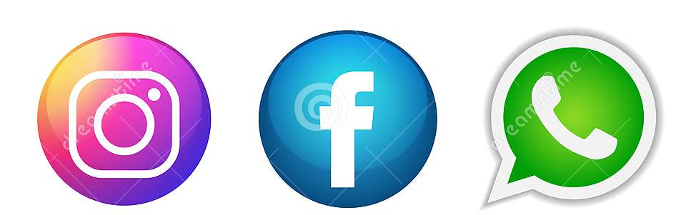
Pemesanan untuk ketring harian minimal H-1 dengan meghubungi agent catering kami melalui Direct Massager Instagram, Massager Facebook maupun chatting via whatsapp.
Karena pada saat ini banyak orang yang ingin membuat acara atau kegiatan yang megah namun simpel dan efisien. Contohnya dalam hal penyiapan makanan dan hidangan. Biasanya mereka lebih memilih untuk memesan makanan daripada membuatnya sendiri dengan alasan pertimbangan waktu dan tenaga walaupun memang sedikit mahal. Dari pemikiran inilah kami mempunyai ide untuk membuat bisnis catering makanan baik untuk makanan dalam kemasan box atau untuk hidangan pesta pernikahan.

Dalam memulai usaha dalam bidang apapun, maka :
- Yang harus kita ketahui adalah peluang pasar dan bagaimana menggaet order. Bagaimana peluang pasar yang hendak kita masuki dalam bisnis ini dan bagaimana cara memperoleh order tersebut.
- Harus mampu menganalisa keunggulan dan kelemahan pesaing dan sejauh mana kemampuan kita untuk bersaing dengan mereka baik dari sisi harga, pelayanan maupun kualitas.
- Persiapkan mental dan keberanian untuk memulai suatu bisnis. Singkirkan rasa malu, takut gagal dan perang batin antara berkeinginan dan keraguan. Kita juga harus siap menghadapi resiko, dimana resiko bisnis adalah untung atau rugi. Semakin besar untungnya maka resikonya pun semakin besar

Bisnis catering memang menguntungkan dan bisa dijalankan oleh siapa pun dengan mudah oleh karena bisnis catering memiliki kemudahan dan keuntungan sehingga sayang jika dilewatkan begitu saja. Menjalankan usaha catering ini memang membutuhkan beberapa persiapan seperti modal awal yang akan digunakan. Sesuaikan modal awal dengan skala usaha catering. Sebaiknya usaha catering yang masih pemula ini membuka usahanya dalam skala kecil terlebih dahulu kemudian bertahap. Menjalankan bisnis catering ini bisa memanfaatkan perabotan di dapur sendiri sehingga lebih hemat dan mampu menekan modal. Bisnis ini sangat tepat dijalankan oleh ibu rumah tangga yang memang kebiasaan setiap harinya ialah memasak. Bagi para ibu rumah tangga dan penggemar memasak tidak ada salahnya untuk mencoba menjalankan bisnis catering untuk menambah pemasukan keluarga.

APLIKASI YANG KELOMPOK KAMI GUNAKAN DALAM PENGEMBANGAN BISNIS
CATERING KUMALA.
- Instagram

Pengguna instagram semakin bertumbuh dari waktu ke waktu, untuk saat ini terhitung lebih dari satu miliar pengguna. Maka dari itu, kami memilih meggunakan aplikasi ini untuk memasarkan jasa yang kami tawarkan. Sehingga tidak heran jika saat ini banyak pelaku bisnis yang menggunakan instagram sebagai media pemasaran.
Dengan pemanfaatan fitur-fitur instagram seperti post, caption, hashtag, followers, bio dan lain sebagainya secara optimal ternyata dapat meningkatkan jumlah customer baru untuk bisnis yang kami jalankan dengan mudah dipasarkan ke seluruh pengguna Instagram dapat melihat iklan yang kami posting pada aplikasi ini.
- Facebook

Pengguna Facebook sebagian besar ialah generasi z yang meggunakan aplikasi tersebut. Pada konten lain yang tepat untuk promosi di media Facebook adalah konten tulisan. Facebook menawarkan posting teks yang tidak terbatas, tidak seperti media sosial Twitter dan Instagram, yang dibatasi jumlah teksnya. Konten teks (tulisan) ini dapat digunakan pebisnis kuliner untuk memaparkan deskripsi produk dengan detail, seperti bahan-bahan yang digunakan, tips memasak, hingga testimoni dari para pelanggan yang sudah mencicipi produk yang dipromosikan. fanpage, adalah fitur yang dimiliki Facebook dan dapat dioptimalkan penggunaannya oleh pelaku bisnis digital. Membuat akun fanpage ini syaratnya memiliki akun pribadi di Facebook, yang selanjutnya dapat membuat akun fanpage untuk kegiatan bisnis. Kelebihan dari fanpage memudahkan para konsumen dan calon konsumen dalam mengetahui informasi tentang produk. Tampilan yang ditawarkan oleh fanpage di Facebook ini juga memberikan kesan profesional sehingga memudahkan pebisnis untuk meningkatkan kepercayaan dari calon konsumen.
- Whatsapp

Teknik dan cara memasarkan catering rumahan dengan strategi online merupakan salah satu trik yang bagus untuk melariskan orderannya. Seorang calon pelanggan saat ini lebih menyukai survey harga, tempat dan macam macam produk masakannya melalui online karena lebih praktis dan cepat. Menggunakan aplikasi whatsapp untuk menunjang pengembangan bisnis yang kami jalankan dengan membuat whatsapp bisnis dan pelanggan di persilahkan untuk menyimpan otomatis nomor pada hp anda dan dengan mudah kita di perlihatan menu menu yang sudah kami cantumkan. Pada whatsapp bisnis sangat menguntungkan untuk memasarkan katering rumahan, rata rata grup yang cocok untuk menawarkan jasa katering rumahan diantaranya grup RT, grup arisan, grup PKK dan lainnya. Dengan memasarkan melalui whatsapp anda juga mendapat keuntungan memasarkan dari mulut ke mulut, setidaknya anda sudah bisa memasarkan brand awareness pada bisnis katering anda. Namun hal yang perlu diperhatikan adalah, anda tidak terlalu melakukan spamming di Whatsapp, cukupkan antara 2 minggu sekali untuk beriklan di whatsapp agar tidak dianggap sebagai promotor yang mengganggu kenyamanan grup.
Salah satu contohnya ialah :
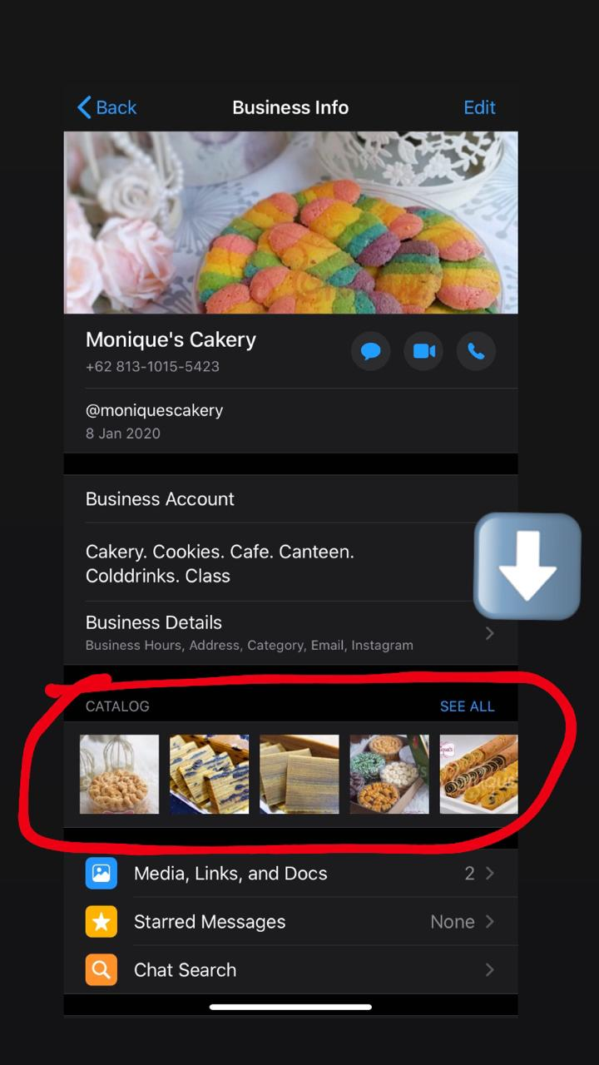

\

Paket menu ketring kumala

